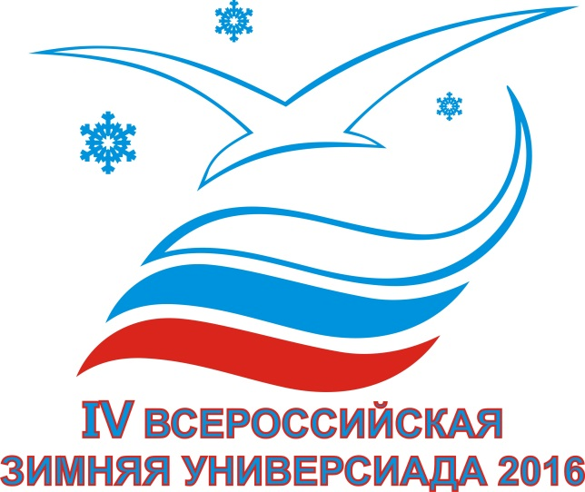
ИНФОРМАЦИОННЫЙ БЮЛЛЕТЕНЬ № 3
03 марта 2016 года

В городе Саранск продолжаются финальные соревнования IV Всероссийской зимней Универсиады по лыжным гонкам.

Ход командного первенства
(учтены результаты по 2 видам спорта из 4)

Место | ВУЗ | Субъект Российской Федерации | кол-во видов спорта | Всего очков
 | Уральский государственный университет физической культуры | Челябинская область | 2 | 71
 | Смоленская государственная академия физической культуры, спорта и туризма | Смоленская область | 2 | 67
 | Чайковский государственный институт физической культуры | Пермский край | 1 | 60
 | Тюменский государственный университет | Тюменская область | 1 | 55
 | Мордовский государственный педагогический институт имени М.Е. Евсевьева | Республика Мордовия | 1 | 51
 | Сибирский федеральный университет | Красноярский край | 2 | 50
 | Сибирский государственный университет физической культуры и спорта | Омская область | 2 | 50
 | Ульяновский государственный педагогический университет | Ульяновская область | 1 | 44
 | Военный институт физической культуры | Санкт-Петербург | 1 | 36
 | Московская государственная академия физической культуры | Московская область | 1 | 34
 | Екатеринбургский институт физической культуры и спорта (филиал УралГУФК) | Свердловская область | 2 | 33
 | Чебоксарский политехнический институт | Чувашская Республика | 1 | 30
 | Забайкальский государственный университет | Забайкальский край | 2 | 29
 | Красноярский государственный педагогический университет имени В.П. Астафьева | Красноярский край | 1 | 29
 | Башкирский государственный педагогический университет им. М. Акмуллы | Республика Башкортостан | 1 | 26
 | Государственный социально-гуманитарный университет | Московская область | 1 | 25
 | Великолукская государственная академия физической культуры и спорта | Псковская область | 1 | 25
 | Камчатский государственный университет имени В. Беринга | Камчатский край | 1 | 24
 | Московский государственный технический университет имени Н.Э. Баумана | Москва | 1 | 23
 | Костромской государственный технологический университет | Костромская область | 1 | 22
 | Российский государственный университет физической культуры, спорта, молодёжи и туризма (ГЦОЛИФК) | Москва | 1 | 22
 | Уральский федеральный университет имени первого президента России Б.Н. Ельцина | Свердловская область | 2 | 22
 | Саратовский национальный исследовательский государственный университет | Саратовская область | 1 | 20
 | Саратовский государственный аграрный университет | Саратовская область | 1 | 19
 | Псковский государственный университет | Псковская область | 1 | 18
 | Тамбовский государственный университет имени Г.Р. Державина | Тамбовская область | 1 | 16
 | Ивановский государственный энергетический университет им. В.И. Ленина | Ивановская область | 1 | 14
 | Поволжская государственная академия физической культуры, спорта и туризма | Республика Татарстан | 1 | 10
 | Саратовский социально-экономический институт (филиал РЭУ им. Г.В. Плеханова), | Саратовская область | 1 | 8
 | Мурманский государственный технический университет | Мурманская область | 1 | 5
 | Российский государственный профессионально- педагогический университет | Свердловская область | 1 | 4
 | Северный (Арктический) федеральный университет им. М.В. Ломоносова | Архангельская область | 1 | 3
 | Национальный государственный университет физической культуры, спорта и здоровья им. П.Ф. Лесгафта | Санкт-Петербург | 1 | 2
 | Алтайский государственный университет (АГУ) | Алтайский край | 1 | 1
 | Череповецкий государственный университет | Вологодская область | 1 | 1
 | Вятский государственный гуманитарный университет | Кировская область | 1 | 1
 | Вятский государственный университет, | Кировская область | 1 | 1
 | Костромской государственный педагогический университет им. Н.А. Некрасова | Костромская область | 1 | 1
 | Костромская государственная сельскохозяйственная академия | Костромская область | 1 | 1
 | Пермский государственный гуманитарно-педагогический университет | Пермский край | 1 | 1
 | Санкт-Петербургский государственный университет промышленных технологий и дизайна, | Санкт-Петербург | 1 | 1
 | Тверской государственный университет, | Тверская область | 1 | 1
 | Дальневосточная государственная академия физической культуры | Хабаровский край | 1 | 1
 | Южно-Уральский государственный университет | Челябинская область | 1 | 1
 | Рыбинский государственный авиационно-технологический университет | Ярославская область | 1 | 1

Количество медалей по лыжным гонкам

№№ п/п | Субъект Российской Федерации | ВУЗ | Всего |  |  | Лыжные гонки
 |  |  | Золото | Серебро | Бронза | Золото | Серебро | Бронза
 | ИТОГО: |  | 19 | 19 | 19 | 4 | 4 | 4
 | Архангельская область | Северный (Арктический) федеральный университет имени М.В. Ломоносова, Архангельская область |  |  | 1
 | Ивановская область | Ивановский государственный энергетический университет им В.И. Ленина |  | 2
 | Кировская область | Вятский государственный  гуманитарный университет, Кировская область | 1 |  | 1 | 1 |  | 1
 | Красноярский край | Красноярский государственный педагогический университет им. В.П. Астафьева, Красноярский край |  |  | 1
 | Красноярский край | Сибирский федеральный университет, Красноярский край |  |  | 1 |  |  | 1
 | Москва | Российский государственный университет физической культуры, спорта, молодежи и туризма (ГЦОЛИФК) |  | 4 | 1 |  | 1
 | Московская область | Государственный социально-гуманитарный университет | 4 | 1 | 3
 | Омская область | Сибирский государственный университет физической культуры и спорта |  | 2 | 1
 | Пензенская область | Пензенский государственный университет | 1 |  | 1 | 1 |  | 1
 | Пермский край | Пермский государственный гуманитарно- педагогический университет | 1 | 1
 | Пермский край | Чайковский государственный институт физической культуры | 3
 | Республика Мордовия | Мордовский государственный педагогический институт им. М.Е. Евсевьева |  | 2
 | Саратовская область | Саратовский социально-экономический институт ( филиал РЭУ им. Г.В. Плеханова) | 2
 | Свердловская область | Российский государственный профессионально-педагогический университет |  | 1 | 1
 | Смоленская область | Смоленская государственная академия физической культуры, спорта и туризма |  | 3 | 1 |  | 2
 | Тюменская область | Тюменский Государственный университет | 3 | 1 | 1 | 1 | 1
 | Челябинская область | Уральский государственный университет физической культуры | 3 | 2 | 2
 | Челябинская область | Южноуральский государственный университет | 1 |  | 2 | 1 |  | 1
 | Чувашская Республика | Чебоксарский политехнический институт |  |  | 2

Победители и призеры Универсиады

Лыжные гонки

Спринт 1,5 км женщины
Место | Фамилия, имя | ВУЗ | Результат
Золото | Щепкова Евгения | Тюменский государственный университет, Тюменская область | 04:22.17
Серебро | Седова Анастасия | Смоленская государственная академия физической культуры спорта и туризма, Смоленская область | 04:22.49
Бронза | Нечаевская Анна | Южно-Уральский государственный университет, Челябинская область | 04:34.97

Спринт 1,5 км мужчины
Место | Фамилия, имя | ВУЗ | Результат
Золото | Катаев Денис | Вятский государственный гуманитарный университет, Кировская область | 03:45.80
Серебро | Сезёмов Яков | Тюменский государственный университет, Тюменская область | 03:47.60
Бронза | Червоткин Алексей | Пензенский государственный университет, Пензенская область | 03:47.73

Расписание соревнований на 04-05 марта 2016 года

Лыжные гонки
04 марта
11:00-13:00- Официальная тренировка. Эстафета. Женщины, мужчины.
15:00-17:00- Экскурсия по спортивным объектам и достопримечательностям Саранск.
18:00- Совещание представителей команд.
05 марта
11:00- Эстафета. Женщины 3х5 км.
12:30- Эстафета мужчины 4х10 км.
14:00- Награждение победителей эстафеты. Женщины, мужчины.
15:00-17:00- Официальная тренировка. Классический стиль.
18:00- Совещание представителей команд.

Следующий бюллетень выйдет 05 марта 2016 года

Главный секретариат Универсиады работает
в г. Саранск, Лыжно-биатлонный комплекс, административный корпус, 3 этаж.

Телефон 8(8342) 320034 тел/факс
Адрес электронной почты spartakiada@inbox.ru

ГЛАВНЫЙ СЕКРЕТАРИАТ УНИВЕРСИАДЫ

